Ako nájsť funkciu odinštalovať alebo zmeniť program

Na Vašom počítači si otvorte „Tento počítač“. Po otvorení v hornej lište časti Systém nájdete funkciu „Odinštalovať alebo zmeniť program. Kliknite na túto funkciu a počkajte kým Vám počítač načíta všetky udaje.

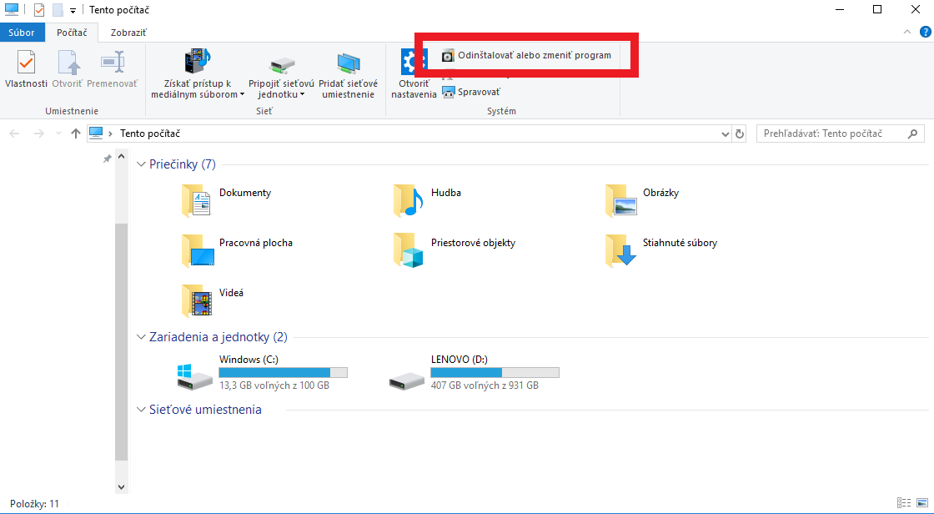

Potom v zozname nájdite program DOD player. Tento program zakliknite a následne kliknite na odinštalovať.

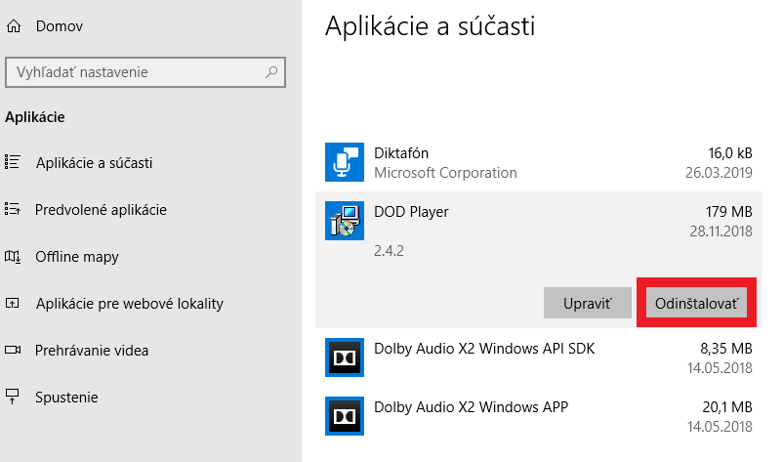

Po takomto odinštalovaní sa odstránia aj všetky súbory spojené s programom. Potom môžete nainštalovať novú verziu prehrávača.